



|  |
| --- |
| **Любительский спортивный клуб «Остров Юность»** |

**ПОЛОЖЕНИЕ**

**о проведении соревнования**

**по спортивному ориентированию на велосипедах (МТБО) в дисциплине велокросс-спринт**

**IV этап V Кубка клубов Иркутской области**

**по спортивному ориентированию**

**г. Иркутск**

**2025 г.**

**1. Дата и место проведения соревнования**

13 июля 2025 (воскресенье)

Иркутская обл., Ангарский городской округ, Еловское водохранилище

Место проведения соревнования:

<https://2gis.ru/irkutsk/geo/70030076298982227/103.810769,52.482025>

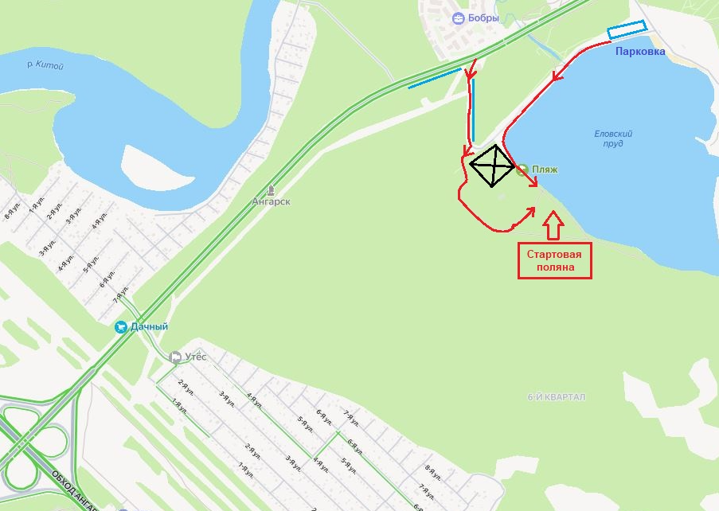

Как проехать:

1) **На автомобиле**: по федеральной трассе Р-255, сворот в Ангарск на развязке Савватеевского тракта. Рекомендуемое место парковки – ограждённая парковка на правом берегу водохранилища перед шлагбаумом в районе Еловского пляжа. Также автомобили возможно оставить вдоль подъездных дорог, но место там ограничено (см. голубые линии на карте).

2) **На велосипеде**: на пригородном электропоезде 6305. Отправление со ст. Иркутск-Пассажирский в 08:27, прибытие на ст. Ангарск в 09:30. От ст. Ангарск до места проведения мероприятия около 12 км пути.

**2. Руководство проведения соревнования**

Организатор соревнований: Любительский спортивный клуб «Остров Юность»

ГСК (главная судейская коллегия):

Главный судья: Гайсин Руслан, тел: +79501008278

Зам. главного судьи: Букина Елена, тел.: +79148822525

Главный секретарь: Белозерцев Александр, тел: +79149078522

**3. Программа соревнований**

09:30 - 11:00 – регистрация, выдача стартовых номеров и инвентаря

11:00 – открытие соревнования

11:30 – начало стартов

14:30 – награждение и закрытие соревнования

**4. Участники соревнований**

К участию в соревнованиях допускаются мужчины и женщины старше 18 лет, не имеющие противопоказаний по здоровью.

Соревнование проводится по группам:

**М** –мужчины 2006 г. р. и старше

**Ж** – женщины 2006 г. р. и старше

**М-40** – мужчины 1985 г. р. и старше

**Ж-40** – женщины 1985 г. р. и старше

Каждый клуб, участвующий в V Кубке клубов Иркутской области по спортивному ориентированию, может представить на соревнование любое количество участников в каждой группе. В зачет Кубка Клубов идут два лучших результата клуба в каждой группе.

В категории «вне конкурса» в любой группе возможно участие желающих в возрасте от 14 лет при отсутствии противопоказаний по здоровью и при наличии необходимого инвентаря.

**5. Порядок старта**

Старт раздельный с интервалом 1-2 минуты (сначала стартуют по одному участнику групп М и Ж40, затем через минуту по одному участнику групп Ж и М40). Карта выдаётся за минуту до старта, самостоятельно заправляется участником в велопланшет. Жеребьёвка компьютерная в программе SportOrg. Точка начала ориентирования – пункт К.

**6. Карта и дистанция**

Масштаб спортивной карты 1:12500, сечение рельефа 2,5 м, формат А4. Карта отпечатана на струйном принтере на водостойкой бумаге, не герметизирована. Карта подготовлена в 2009 г., корректировка 2025 г., автор Полуэктов В.С.

Способ прохождения дистанции: ориентирование в заданном направлении.

Легенды КП в виде цифрового обозначения КП указаны на карте после порядкового номера КП (двойная нумерация КП).

КП и призмы установлены на колы, конусы и стойки.

**7. Условия проведения соревнования и требования к участникам**

Соревнования проводятся по правилам вида спорта «Спортивное ориентирование» в дисциплине «велокросс – спринт».

Дистанция преодолевается на велосипеде. Участник должен стартовать и преодолевать финишную линию с велосипедом (верхом или катить). Дистанцию можно преодолевать бегом, однако в этом случае спортсмен должен самостоятельно транспортировать через все КП велосипед (катить). В случае поломки по ходу прохождения дистанции и невозможности передвигаться на нём, участник также обязан пройти дистанцию с велосипедом (катить), выполнить самостоятельный оперативный ремонт (если это допустимо в пределах контрольного времени), либо принять решение о снятии с соревнования. На труднодоступных для проезда местах участник может переносить велосипед на руках.

Средства отметки КП достижимы всеми спортсменами без схода с велосипеда и находятся на уровне чуть ниже руля взрослого велосипеда.

**Внимание: неопытным райдерам рекомендуется перед взятием КП спешиться на небольшом расстоянии от КП, подойти пешком и выполнять отметку, не мешая, при этом, другим участникам соревнования.**

Индивидуальное средство отметки (чип) участник фиксирует на правой руке (в большинстве случаев КП будут установлены по правую руку по ходу ожидаемого движения участников). Во избежание потери чипа рекомендуется дополнительно фиксировать его к запястью резинкой или верёвкой.

Участники соревнований обязаны:

– заблаговременно до старта подготовить велосипед к участию, проверить давление в колёсах, работоспособность тормозной системы и трансмиссии, установить велопланшет на руль, закрепить стартовый номер на велосипед;

– перед стартом провести очистку чипа, используя для этого установленную в зоне старта станцию «очистка»;

– своевременно явиться на старт, с учетом предстартового времени, выходить на старт в экипировке и с инвентарем;

– стартовать на «своей» минуте в соответствии с протоколом старта;

– беречь от повреждений оборудование КП;

– при обнаружении на трассе спортсмена, получившего травму, и, при наличии возможности, сообщить о случившемся волонтёру на трассе или по телефону организаторов, указанных на карте;

– в любых ситуациях вести себя с должной осторожностью, учитывать: условия трассы, видимость и возможность встречи на трассе с другими спортсменами и посторонними лицами; возможность встречного хода, скопления других участников спортивных соревнований, транспортных средств (велосипеды, квадроциклы и мотоциклы), а также лиц, не имеющих отношения к соревнованиям.

– следить за временем нахождения на трассе. В случае превышения контрольного времени сойти с трассы и незамедлительно прибыть на финиш и произвести считывание чипа у секретаря;

– после пересечения финишной черты трассы спортивных соревнований спортсмен обязан сдать карту судье, убрать велосипед с пути движения участников и произвести считывание чипа у секретаря соревнования.

**Внимание: при выполнении отметки на КП рекомендуется снизить скорость и учитывать возможное нестабильное поведение руля при отрыве одной руки от него и наезде на трещины, колеи, камни и т.п.**

**8. Требования к инвентарю**

Рекомендуемый тип велосипеда – «горный» (МТБ). Использование любых других типов велосипедов остаётся на усмотрение участников.

Запрещено использовать велосипеды с дополнительным двигателем.

Перечень обязательного снаряжения участника (помимо велосипеда):

– велошлем;

– велопланшет;

– бесконтактный чип SportIdent SIAC.

**Внимание: участники, не имеющие в своей экипировке велошлем, к участию в соревновании не допускаются.**

В целях безопасности и предотвращения утери вещей на время прохождения дистанции рекомендуется демонтировать с велосипеда все аксессуары: сумки, держатели бутылок, фонари, подножки, крылья, «рога» и т.п.

**9.** **Определение результатов**

Фиксация результатов проводится с помощью системы SportIdent. В целях безопасности применяются только чипы с бесконтактной отметкой SportIdent SIAC. Участниками применяются личные чипы, а также чипы, предоставляемые в аренду организаторами соревнований. В случае утери арендованного чипа участник оплачивает организаторам возмещение его стоимости в размере 10000 руб.

Результат аннулируется в случае:

– неправильного порядка прохождения дистанции, в том числе отсутствия отметки хотя бы одного КП («лишние» КП при этом не учитываются);

– отсутствия отметки «финиш».

Результат определяется по времени верного прохождения всей дистанции.

Участники, стартующие в категории «вне конкурса», на результат соревнования не влияют.

Зачет результатов в Кубке клубов определяется в соответствии с разделом 5 Положения о проведении соревнований по спортивному ориентированию «V Кубок клубов Иркутской области».

**10. Награждение**

Победители и призеры в каждой группе награждаются медалями, грамотами и памятными подарками.

**11. Заявки**

Именные предварительные заявки на участие принимаются в электронном виде на <https://orgeo.ru/event/info/44628> до **17:00 местного времени 11 июля 2025 г. (пятница)**. В случае отсутствия предварительной именной заявки участие в соревнованиях возможно по согласованию с ГСК.

Стартовый взнос составляет 600 руб. с каждого участника.

Стоимость аренды инвентаря:

* бесконтактный чип – 150 руб.,
* велопланшет полностью в сборе – 300 руб.,
* крепление на велосипед для велопланшета без «столика» – 200 руб.

Стоимость приобретения велопланшета полностью в сборе – 1500 руб., крепления для планшета без «столика» – 1200 руб.

Заявка на аренду/покупку велопланшетов, а также же доставку велосипеда (при необходимости) подается не позднее 08.07.2025 посредством заполнения формы по ссылке: <https://docs.google.com/forms/d/e/1FAIpQLSdz59e5sohS4MIsJjWARVOF4QM8bx0xkIBilJ4jZGRsInFIMA/viewform?usp=dialog>

Не оплаченные заявки после 08.07.2025 аннулируются. Информация об оплате приведена в форме по вышеуказанной ссылке.

По всем вопросам аренды/приобретения велопланшетов, а также, доставки велосипедов, обращаться к Гайсину Руслану по телефону +79501008278 или в мессенджерах (telegram, whatsapp).

**12. Дополнительная информация**

Во всех группах разряды **не присваиваются.**

Участники соревнований размещаются в полевых условиях. Поляна стартового городка не обработана от клещей. Рекомендуется иметь страховой полис с защитой от клещей, а также репелленты.

Ввиду высокой травмоопасности рекомендуется самостоятельно приобрести полис страхования от несчастных случаев на день проведения соревнования. Например: страховая программа Сбербанка «Спортивная защита»: на одного участника при страховой сумме 100000 руб. стоимость страховки на 1 день соревнований – 25 руб.

Каждому участнику необходимо иметь, кроме специального снаряжения, скотч или 4 булавки для крепления номера. Номер участника должен быть закреплен на спинеповерх одежды. Дополнительно необходима установка номера на велосипед, крепления для этого будут выданы организаторами.

Для участников соревнований будет организовано питание, рекомендуется с собой взять столовые принадлежности.

Для получения другой дополнительной информации обращаться к ГСК.